Resolución del Pleno del Instituto de Transparencia, Acceso a la Información Pública y Protección de Datos Personales del Estado de México y Municipios, con domicilio en Metepec, Estado de México, de fecha cuatro de diciembre de dos mil diecinueve.

VISTO el expediente formado con motivo del recurso de revisión 07912/INFOEM/IP/RR/2019, promovido por XXXXX XXXXXXXXXX XXXXX XXXX, en supuesta representación de XXXXXXXXXXXXX XXXXX XX XXXXXX, quien en lo sucesivo será EL RECURRENTE, en contra de la falta de respuesta del Ayuntamiento de Valle de Chalco Solidaridad, en lo sucesivo EL SUJETO OBLIGADO, se procede a dictar la presente resolución con base en lo siguiente:

RESULTANDO

I. En fecha diecisiete de septiembre de dos mil diecinueve, EL RECURRENTE presentó a través del Sistema de Acceso a la Información Mexiquense, en lo subsecuente EL SAIMEX ante EL SUJETO OBLIGADO, la solicitud de acceso a la información pública, a la que se le asignó el número de expediente 00897/VACHASO/IP/2019, por medio de la cual requirió:

“Con fundamento jurídico en el artículo 6 de la Constitución Política de los Estados Unidos Mexicanos y del artículo 5 de la Constitución Política del Estado Libre y Soberano de México que tutelan el derecho de acceso a la información pública y a los artículos aplicables de la Ley de Transparencia y Acceso a la Información Pública del Estado de México y Municipios, tenemos a bien solicitar: a).El número de procedimientos iniciados del 1 de enero de 2019 al 17 de septiembre de 2019 por la Contraloria Municipal en contra de servidores o ex servidores públicos con motivo del incumplimiento de las obligaciones en materia de transparencia precisando el expediente, la fecha, el estado procesal y la sanción impuesta (de ser el caso) . Agradecemos su pronta respuesta.” (Sic)
MODALIDAD DE ENTREGA: Vía SAIMEX.
II. En cumplimiento al artículo 162 de la Ley de Transparencia y Acceso a la Información Pública del Estado de México y Municipios, el veinte de septiembre de dos mil diecinueve, el Titular de la Unidad de Transparencia del SUJETO OBLIGADO, turnó el requerimiento de información al Servidor Público Habilitado de la Contraloría Interna Municipal, a fin de colmar la solicitud de acceso a la información; mismo que atendió el requerimiento en los términos que se aprecia enseguida:
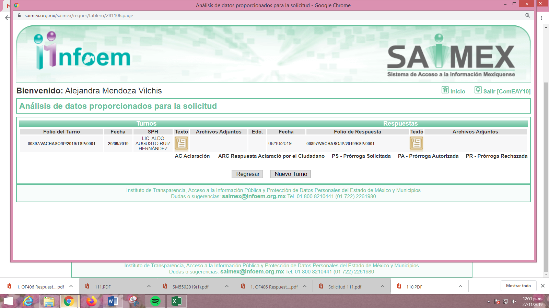
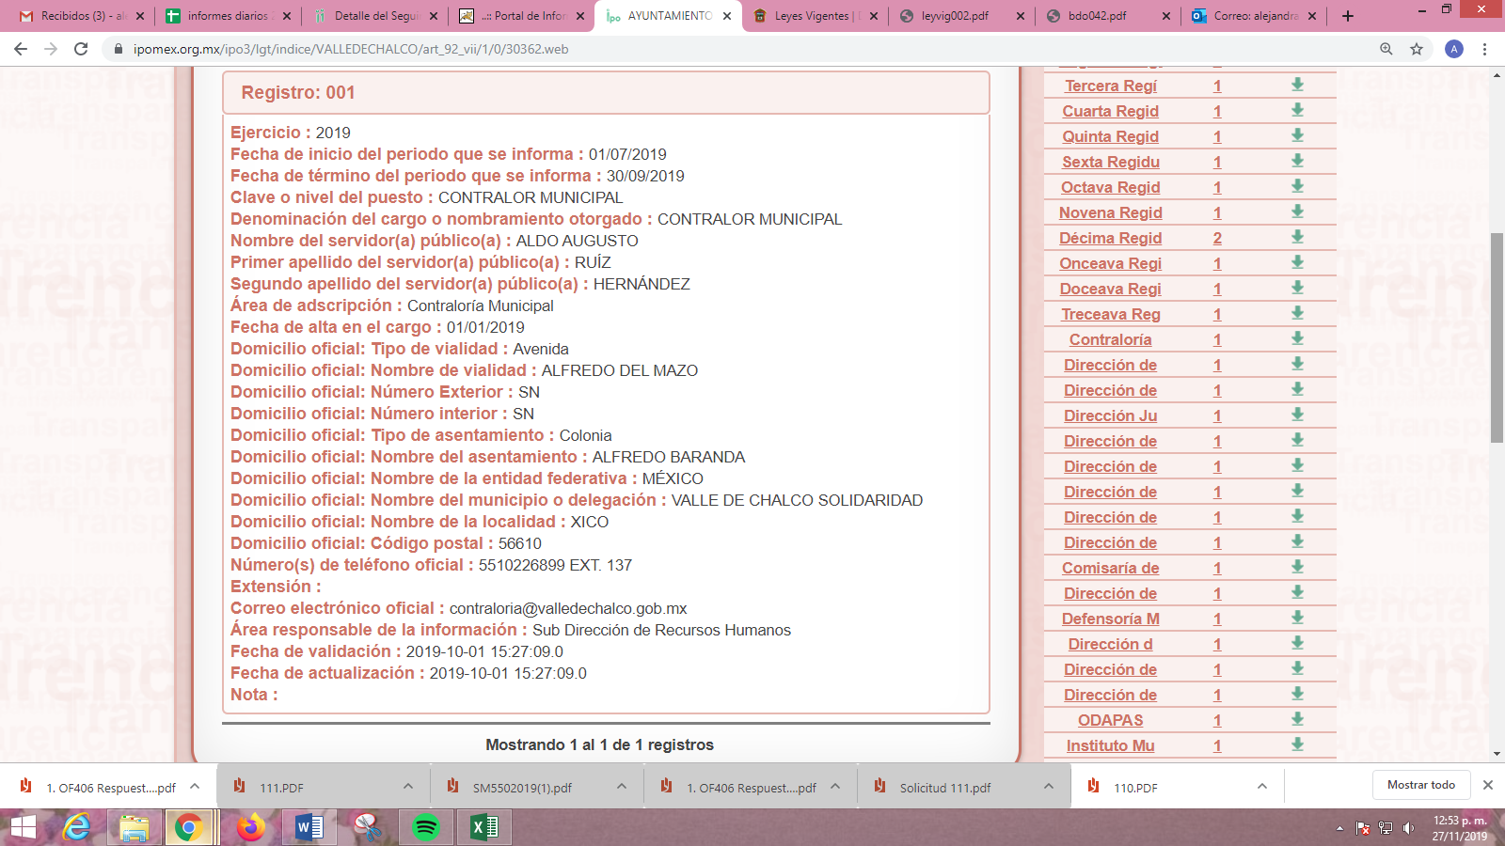

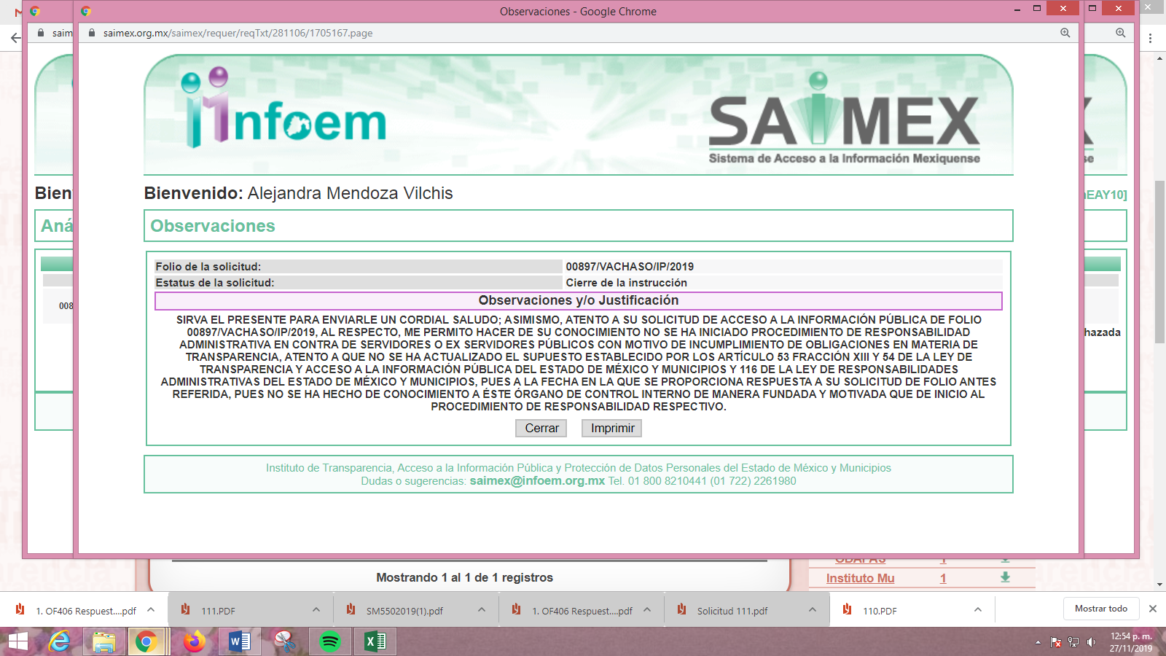
III. De las constancias que obran en el SAIMEX, se advierte que EL SUJETO OBLIGADO fue omiso en entregar la respuesta a la solicitud de información pública.
IV. Inconforme por la falta de respuesta, el nueve de octubre de dos mil diecinueve, EL RECURRENTE interpuso el recurso de revisión sujeto del presente estudio, el cual fue registrado en EL SAIMEX y se le asignó el número de expediente 07912/INFOEM/IP/RR/2019, en el que señaló como acto impugnado:

“La falta de respuesta a una solicitud de acceso a la información (artículo 179 fracción VII de la Ley de Transparencia Local)."(Sic)

Asimismo, como razones o motivos de inconformidad:

“Derivado que después de 16 días hábiles, el sujeto obligado no dio respuesta, se interpone el presente recurso de revisión. Como podrá notar el Comisionado que deba resolver este recurso, la dependencia que debe entregar esta información es la Contraloría Municipal, es decir, el órgano de control interno del sujeto obligado y toda vez que debería ser la principal dependencia en el cumplimiento de las obligaciones de transparencia, se pide al Pleno del Infoem determinen las sanciones que marca la Ley de Transparencia Local por el incumplimiento al derecho a la información pública, pues sí se tolera esta actitud de desacato y violación de derechos de los habitantes, se dejará un precedente negativo para las demás dependencias del sujeto obligado. Agradecemos su inmediata intervención.” (Sic)

V. El nueve de octubre de dos mil diecinueve, el recurso de que se trata se envió electrónicamente al Instituto de Transparencia, Acceso a la Información Pública y Protección de Datos Personales del Estado de México y Municipios y con fundamento en el artículo 185, fracción I de la Ley de Transparencia y Acceso a la Información Pública del Estado de México y Municipios, se turnó, a través del SAIMEX, a la Comisionada Eva Abaid Yapur, a efecto de decretar su admisión o desechamiento.

VI. De las constancias del expediente electrónico del SAIMEX, se advierte que en fecha quince de octubre de dos mil diecinueve, se acordó la admisión a trámite del recurso de revisión que nos ocupa; así como, la integración del expediente respectivo, mismo que se puso a disposición de las partes, para que en un plazo máximo de siete días hábiles conforme a lo dispuesto por el artículo 185 de la Ley de Transparencia y Acceso a la Información Pública del Estado de México y Municipios, manifestaran lo que a su derecho conviniera, a efecto de presentar pruebas y alegatos; así como para que EL SUJETO OBLIGADO rindiera su Informe Justificado.

VII. Conforme a las constancias del SAIMEX se desprende que atento a lo dispuesto en el artículo 185 de la Ley de Transparencia y Acceso a la Información Pública del Estado de México y Municipios, dentro del término legalmente concedido al RECURRENTE, éste no realizó manifestación alguna, ni presentó pruebas o alegatos, así como tampoco EL SUJETO OBLIGADO rindió el Informe Justificado, correspondiente; mismo que al actualizar el supuesto previsto en la fracción III del artículo 185 de la Ley de la materia; fue puesto al a vista del RECURRENTE en fecha veintiocho de octubre de dos mil diecinueve; tal y como se aprecia en la siguiente imagen:
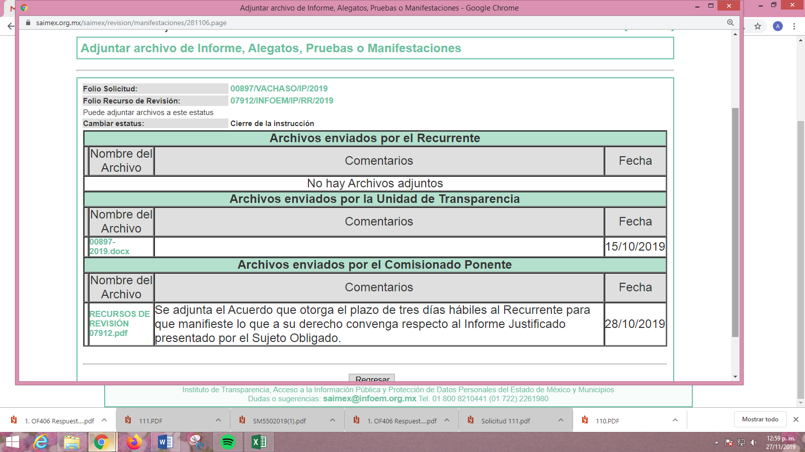
VIII. En fecha cuatro de noviembre de dos mil diecinueve, se notificó a las partes el Acuerdo de Cierre de Instrucción; por lo que, con fundamento en el artículo 185, fracción VIII de la Ley de Transparencia y Acceso a la Información Pública del Estado de México y Municipios, se remitió el expediente a efecto de que se formule y presente al Pleno el proyecto de resolución correspondiente.
IX. El veintisiete de noviembre de dos mil diecinueve, la Comisionada Ponente acordó ampliar el plazo para resolver el recurso de revisión de mérito, por un periodo de hasta quince días hábiles, de conformidad con el artículo 181, tercer párrafo de la Ley de Transparencia y Acceso a la Información Pública del Estado de México y Municipios; y,
CONSIDERANDO
PRIMERO. Competencia. Este Instituto de Transparencia, Acceso a la Información Pública y Protección de Datos Personales del Estado de México y Municipios, es competente para conocer y resolver el presente recurso, conforme a lo dispuesto en los artículos 6, Letra A de la Constitución Política de los Estados Unidos Mexicanos; 5, párrafos vigésimo segundo, vigésimo tercero y vigésimo cuarto, fracciones IV y V de la Constitución Política del Estado Libre y Soberano de México; 1, 2, fracción II, 13, 29, 36, fracciones I y II, 176, 178, 179, 181, párrafo tercero y 185 de la Ley de Transparencia y Acceso a la Información Pública del Estado de México y Municipios; y 9, fracciones I y XXIV y 11 del Reglamento Interior del Instituto de Transparencia, Acceso a la Información Pública y Protección de Datos Personales del Estado de México y Municipios; toda vez, que se trata de un recurso de revisión interpuesto por un Ciudadano en términos de la Ley de la materia.
SEGUNDO. Interés. El recurso de revisión fue interpuesto por parte legítima, en atención a que se presentó por EL RECURRENTE, quien es la misma persona que formuló la solicitud de acceso a la información pública al SUJETO OBLIGADO.
TERCERO. Oportunidad. Es de precisar que la Ley de Transparencia y Acceso a la Información Pública del Estado de México y Municipios, describe el mecanismo de procedencia de los recursos de revisión, como se puede apreciar en el siguiente artículo:
“Artículo 163. La Unidad de Transparencia deberá notificar la respuesta a la solicitud al interesado en el menor tiempo posible, que no podrá exceder de quince días hábiles, contados a partir del día siguiente a la presentación de aquélla.

Excepcionalmente, el plazo referido en el párrafo anterior podrá ampliarse hasta por siete días hábiles más, siempre y cuando existan razones fundadas y motivadas, las cuales deberán ser aprobadas por el Comité de Transparencia, mediante la emisión de una resolución que deberá notificarse al solicitante, antes de su vencimiento. No podrán invocarse como causales de ampliación del plazo motivos que supongan negligencia o descuido del sujeto obligado en el desahogo de la solicitud.”
De la interpretación al precepto legal inserto, se obtiene que, el plazo que les asiste a los Sujetos Obligados para entregar la respuesta a una solicitud de información pública es de quince días hábiles posteriores a la presentación de ésta; sin embargo, en aquellos casos en que transcurre el referido plazo de quince días hábiles, sin que los Sujetos Obligados entreguen la respuesta a la solicitud de información, ésta se considera negada; por lo que al solicitante le asiste el derecho para poder presentar el recurso de revisión correspondiente.
Derivado de lo anterior, se constituye la figura jurídica de la NEGATIVA FICTA, cuya esencia consiste en atribuir un efecto negativo al silencio de la autoridad administrativa frente a las instancias y solicitudes que hagan los particulares.
Por su parte, el artículo 178 de la Ley de Transparencia y Acceso a la Información Pública del Estado de México y Municipios, establece:
“Artículo 178. El solicitante podrá interponer, por sí mismo o a través de su representante, de manera directa o por medios electrónicos, recurso de revisión ante el Instituto o ante la Unidad de Transparencia que haya conocido de la solicitud dentro de los quince días hábiles, siguientes a la fecha de la notificación de la respuesta.

A falta de respuesta del sujeto obligado, dentro de los plazos establecidos en esta Ley, a una solicitud de acceso a la información pública, el recurso podrá ser interpuesto en cualquier momento, acompañado con el documento que pruebe la fecha en que presentó la solicitud.

En el caso de que se interponga ante la Unidad de Transparencia, ésta deberá remitir el recurso de revisión al Instituto a más tardar al día siguiente de haberlo recibido.”
(Énfasis añadido)
Es así que, el recurso de revisión se ha de interponer dentro del plazo de quince días hábiles contados a partir del día siguiente al en que el particular tiene conocimiento de la resolución respectiva, de ahí que, para que empiece a computarse necesariamente tiene que existir una respuesta expresa por parte del SUJETO OBLIGADO; sin embargo, tratándose de negativa ficta no existe resolución que se haga del conocimiento del particular a partir de la cual pueda computarse dicho término, por tal motivo es pertinente establecer que no existe plazo para la interposición del recurso de revisión y por tanto EL RECURRENTE está en la total libertad de presentar su medio de impugnación en cualquier momento, consecuentemente se tiene que dicho recurso se presentó oportunamente.
CUARTO. Procedibilidad. El presente asunto fue presentado a través del Sistema de Acceso a Información Mexiquense, SAIMEX, por “XXXXXXXXXXXXXXXXXXXXXXX”, en supuesta representación de la persona jurídico colectiva “XXXXXXXXXXXXXXXXXXXXXXXXXX”, quien formuló la solicitud de acceso a la información pública número 00897/VACHASO/IP/2019, al SUJETO OBLIGADO.
Sin embargo, en el presente asunto no es válido tener a “XXXXXXXXXXXXXXXXXXXXXXXX”, como representante de la persona jurídico colectiva “XXXXXXXXXXXXXXXXXXXXXXXXXXXXX”, como lo señala en la solicitud de información y en la interposición de recurso de revisión, ya que no acreditó mediante documental alguna dicha representación, por lo que no se tiene la certeza de su personalidad jurídica, razón por la cual, se le tendrá como persona física, como lo establecen los artículos 155, párrafo tercero y cuarto de la Ley de Transparencia y Acceso a la Información Pública del Estado de México y Municipios, respecto a los requisitos formales del recurso de revisión; sin embargo, en el presente asunto la ausencia de éstos, no constituyen motivos de procedibilidad de manera estricta, en el entendido de que este Instituto debe subsanar las deficiencias de los recursos en su admisión y resolución.
Por lo cual, en el derecho de acceso a la información pública toda persona sin necesidad de acreditar interés alguno o justificar su utilización, deberá tener acceso a la información pública, es decir, dicho derecho fundamental exime a quien lo ejerce, de acreditar su legitimación en la causa o su interés en el asunto, lo que permite la posibilidad de que inclusive, la solicitud de acceso a la información pueda ser anónima o no contener un nombre que identifique al solicitante o que permita tener certeza sobre su identidad.
Asimismo, como lo establece la Convención Americana en su artículo 13, el derecho de acceso a la información es un derecho humano universal y en consecuencia, toda persona tiene derecho a solicitar acceso a la información.
De igual forma la Corte Interamericana, ha precisado que no es necesario acreditar un interés directo ni una afectación personal para obtener la información en poder del Estado, excepto en los casos en que se aplique una legítima restricción permitida por la Convención Americana.
En ese entendido, se omite un análisis más profundo en torno a los conceptos de interés jurídico y legitimación, debido a que se estima que a ningún efecto práctico conduciría, puesto que la propia estructura del derecho fundamental bajo análisis no lo exige.
Por ende, se estima subsanada la deficiencia relativa a la falta de acreditación de la personalidad de “XXXXXXXXXXXXXXXXXXXXXX”, como representante de la persona jurídico colectiva denominada “XXXXXXXXXXXXXXXXXXXXXXXX”, y se tiene únicamente como persona física.
En ese orden de ideas, el artículo 180 de la Ley de Transparencia y Acceso a la Información Pública del Estado de México y Municipios, que establece lo siguiente:
“Artículo 180. El recurso de revisión contendrá:
I. El sujeto obligado ante la cual se presentó la solicitud;
II. El nombre del solicitante que recurre o de su representante y, en su caso, del tercero interesado, así como la dirección o medio que señale para recibir notificaciones;
III. El número de folio de respuesta de la solicitud de acceso;
IV. La fecha en que fue notificada la respuesta al solicitante o tuvo conocimiento del acto reclamado, o de presentación de la solicitud, en caso de falta de respuesta;
V. El acto que se recurre;
VI. Las razones o motivos de inconformidad;
VII. La copia de la respuesta que se impugna y, en su caso, de la notificación correspondiente, en el caso de respuesta de la solicitud; y
VIII. Firma del recurrente, en su caso, cuando se presente por escrito, requisito sin el cual se dará trámite al recurso.
Adicionalmente, se podrán anexar las pruebas y demás elementos que considere procedentes someter a juicio del Instituto.
En ningún caso será necesario que el particular ratifique el recurso de revisión interpuesto.
En caso de que el recurso se interponga de manera electrónica no será indispensable que contengan los requisitos establecidos en las fracciones II, IV, VII y VIII.”
(Énfasis añadido)
En principio, de una interpretación del artículo transcrito, se observan los requisitos que deberán contener los recursos de revisión; sobre el particular, de la revisión del expediente electrónico del SAIMEX se desprende que la parte solicitante y ahora RECURRENTE, en ejercicio de su derecho de acceso a la información pública, no proporcionó su nombre para ser identificado, ya que en la solicitud de información como nombre y apellidos “XXXXXXXXXXXXXXXXXXXXXX”, por tanto, no se tiene certeza sobre su identidad, aunado a que se ostentó como representante de la persona jurídico colectiva “XXXXXXXXXXXXXXXXXXXXXXX”, lo que, en primera instancia, podría traducirse en que, no se colmaron los requisitos establecidos en el citado artículo 180 de la Ley de la materia; sin embargo, debe, destacarse que el artículo 15 de la Ley de Transparencia y Acceso a la Información Pública del Estado de México y Municipios prevé que toda persona tendrá acceso a la información sin necesidad de acreditar interés alguno o justificar su utilización, de lo que se advierte que, para el ejercicio del derecho de acceso a la información pública, el nombre completo tanto del RECURRENTE como su representante, no es un requisito sine qua non para que los particulares ejerzan el derecho de acceso a la información pública, pues, por el contrario, la Ley de la materia prevé en su artículo 155, segundo párrafo, la posibilidad de que las solicitudes de información sean anónimas; por lo que, los particulares pueden optar por utilizar un nombre incompleto o, inclusive, un seudónimo.
Ahora bien, el omitir la acreditación de la personalidad como representante de una persona jurídico colectiva, es un requisito subsanable por este Órgano Garante, en el entendido de que no constituye un elemento indispensable y que influya en el sentido de la resolución del expediente al rubro indicado, cabe mencionar que los artículos 6, Apartado A, fracciones I, III, V y VI de la Constitución Política de los Estados Unidos Mexicanos y el artículo 5, párrafos vigésimo segundo, vigésimo tercero y vigésimo cuarto, fracciones I y III de la Constitución Política del Estado Libre y Soberano de México, garantizan el ejercicio del derecho de acceso a la información pública, toda vez que disponen que toda persona sin necesidad de acreditar interés alguno o justificar su utilización, tendrá acceso gratuito a la información pública; preceptos cuyo texto y sentido literal es el siguiente:
Constitución Política de los Estados Unidos Mexicanos
“Artículo 6o. La manifestación de las ideas no será objeto de ninguna inquisición judicial o administrativa, sino en el caso de que ataque a la moral, la vida privada o los derechos de terceros, provoque algún delito, o perturbe el orden público; el derecho de réplica será ejercido en los términos dispuestos por la ley. El derecho a la información será garantizado por el Estado.
Toda persona tiene derecho al libre acceso a información plural y oportuna, así como a buscar, recibir y difundir información e ideas de toda índole por cualquier medio de expresión.
Para efectos de lo dispuesto en el presente artículo se observará lo siguiente:
A. Para el ejercicio del derecho de acceso a la información, la Federación, los Estados y el Distrito Federal, en el ámbito de sus respectivas competencias, se regirán por los siguientes principios y bases:
I. Toda la información en posesión de cualquier autoridad, entidad, órgano y organismo de los Poderes Ejecutivo, Legislativo y Judicial, órganos autónomos, partidos políticos, fideicomisos y fondos públicos, así como de cualquier persona física, moral o sindicato que reciba y ejerza recursos públicos o realice actos de autoridad en el ámbito federal, estatal y municipal, es pública y sólo podrá ser reservada temporalmente por razones de interés público y seguridad nacional, en los términos que fijen las leyes. En la interpretación de este derecho deberá prevalecer el principio de máxima publicidad. Los sujetos obligados deberán documentar todo acto que derive del ejercicio de sus facultades, competencias o funciones, la ley determinará los supuestos específicos bajo los cuales procederá la declaración de inexistencia de la información.
[…]
III. Toda persona, sin necesidad de acreditar interés alguno o justificar su utilización, tendrá acceso gratuito a la información pública, a sus datos personales o a la rectificación de éstos.
[…]
V. Los sujetos obligados deberán preservar sus documentos en archivos administrativos actualizados y publicarán, a través de los medios electrónicos disponibles, la información completa y actualizada sobre el ejercicio de los recursos públicos y los indicadores que permitan rendir cuenta del cumplimiento de sus objetivos y de los resultados obtenidos.
VI. Las leyes determinarán la manera en que los sujetos obligados deberán hacer pública la información relativa a los recursos públicos que entreguen a personas físicas o morales.”
[…]
La ley establecerá aquella información que se considere reservada o confidencial.”
Constitución Política del Estado Libre y Soberano de México
“Artículo 5. […]
[…]
El derecho a la información será garantizado por el Estado. La ley establecerá las previsiones que permitan asegurar la protección, el respeto y la difusión de este derecho.
Para garantizar el ejercicio del derecho de transparencia, acceso a la información pública y protección de datos personales, los poderes públicos y los organismos autónomos, transparentarán sus acciones, en términos de las disposiciones aplicables, la información será oportuna, clara, veraz y de fácil acceso.
Este derecho se regirá por los principios y bases siguientes:
I. Toda la información en posesión de cualquier autoridad, entidad, órgano y organismos de los Poderes Ejecutivo, Legislativo y Judicial, órganos autónomos, partidos políticos, fideicomisos y fondos públicos estatales y municipales, así como del gobierno y de la administración pública municipal y sus organismos descentralizados, asimismo de cualquier persona física, jurídica colectiva o sindicato que reciba y ejerza recursos públicos o realice actos de autoridad en el ámbito estatal y municipal, es pública y sólo podrá ser reservada temporalmente por razones previstas en la Constitución Política de los Estados Unidos Mexicanos de interés público y seguridad, en los términos que fijen las leyes. En la interpretación de este derecho deberá prevalecer el principio de máxima publicidad. Los sujetos obligados deberán documentar todo acto que derive del ejercicio de sus facultades, competencias o funciones, la ley determinará los supuestos específicos bajo los cuales procederá la declaración de inexistencia de la información.
[…]
III. Toda persona, sin necesidad de acreditar interés alguno o justificar su utilización, tendrá acceso gratuito a la información pública, a sus datos personales o a la rectificación de éstos.”
(Énfasis añadido)
Por otra parte, del contenido del artículo 1 de la Constitución Política de los Estados Unidos Mexicanos, se destaca lo siguiente:
“Artículo 1o. En los Estados Unidos Mexicanos todas las personas gozarán de los derechos humanos reconocidos en esta Constitución y en los tratados internacionales de los que el Estado Mexicano sea parte, así como de las garantías para su protección, cuyo ejercicio no podrá restringirse ni suspenderse, salvo en los casos y bajo las condiciones que esta Constitución establece.
Las normas relativas a los derechos humanos se interpretarán de conformidad con esta Constitución y con los tratados internacionales de la materia favoreciendo en todo tiempo a las personas la protección más amplia.
Todas las autoridades, en el ámbito de sus competencias, tienen la obligación de promover, respetar, proteger y garantizar los derechos humanos de conformidad con los principios de universalidad, interdependencia, indivisibilidad y progresividad. En consecuencia, el Estado deberá prevenir, investigar, sancionar y reparar las violaciones a los derechos humanos, en los términos que establezca la ley.”
(Énfasis añadido)
En esa virtud, de una interpretación sistemática, armónica y progresiva del derecho humano de acceso a la información pública se reitera que toda persona, sin necesidad de acreditar interés alguno o justificar su utilización, deberá tener acceso a la información pública, es decir, dicho derecho fundamental exime a quien lo ejerce, de acreditar su legitimación en la causa o su interés en el asunto, lo que permite la posibilidad de que inclusive, la solicitud de acceso a la información pueda ser anónima o no contener un nombre que identifique al solicitante o que permita tener certeza sobre su identidad.
Robustece lo anterior, el Criterio 6/2014 del entonces Instituto Federal de Acceso a la Información y Protección de Datos (IFAI) hoy Instituto Nacional de Transparencia, Acceso a la Información y Protección de Datos Personales (INAI), el cual se reproduce para una mayor referencia:
“Acceso a información gubernamental. No debe condicionarse a que el solicitante acredite su personalidad, demuestre interés alguno o justifique su utilización. De conformidad con lo dispuesto en los artículos 6o., apartado A, fracción III de la Constitución Política de los Estados Unidos Mexicanos, y 1º, 2º, 4º y 40 de la Ley Federal de Transparencia y Acceso a la Información Pública Gubernamental, la respuesta a una solicitud de acceso a información y entrega de la misma, no debe estar condicionada a que el particular acredite su personalidad, demuestre interés alguno o justifique su utilización, en virtud de que los sujetos obligados no deben requerir al solicitante mayores requisitos que los establecidos en la Ley. En este sentido, las dependencias y entidades, sólo deberán asegurarse de que, en su caso, se haya cubierto el pago de reproducción y envío de la información, mediante la exhibición del recibo correspondiente.

Resoluciones
• RDA 5275/13. Interpuesto en contra de la Secretaría de la Defensa Nacional. Comisionado Ponente Ángel Trinidad Zaldívar.
• RDA 2937/13. Interpuesto en contra de LICONSA, S.A. de C.V. Comisionado. Ponente Gerardo Laveaga Rendón.
• RDA 3609/12. Interpuesto en contra de la Secretaría de Educación Pública. Comisionada Ponente Sigrid Arzt Colunga.
• RDA 3361/12. Interpuesto en contra del Servicio de Administración Tributaria. Comisionada Ponente María Elena Pérez-Jaén Zermeño.
• RDA 0563/12. Interpuesto en contra de la Secretaría de la Función Pública. Comisionada Ponente Jacqueline Peschard Mariscal.”
En ese orden de ideas, se estima que el requerimiento relativo al nombre como presupuesto de procedibilidad, podría limitar el ejercicio del derecho de acceso a la información pública, debido a que, el hecho de solicitar la identificación de los recurrentes, a través de dicho dato personal, en ciertos extremos se equipara a una exigencia acerca de su interés o justificación de su utilización, lo que materialmente haría nugatorio un derecho fundamental.
Aunado a ello, para el estudio de la materia sobre la que se resuelve el presente recurso de revisión, resulta intrascendente conocer el nombre de la persona que lo hubiere promovido, en virtud de que tanto la Constitución Federal, como la Constitución Política del Estado Libre y Soberano de México reconocen la prerrogativa de los individuos para que no resulte necesario la acreditación de un interés o justificar su utilización de la información; por lo que, resulta ocioso realizar dicho análisis, en la inteligencia de que se limitaría el ejercicio de un derecho humano, como el derecho de acceso a la información pública, por una cuestión procedimental.
Asimismo, se estima que el requisito relativo al nombre del recurrente no constituye un presupuesto indispensable de procedibilidad de los recursos de revisión, en términos del artículo 25 de la Convención Americana de Derechos Humanos; los artículos 1, párrafos segundo y tercero, 6, apartado A, fracciones III y IV de la Constitución Política de los Estados Unidos Mexicanos y el artículo 5, párrafo vigésimo segundo de la Constitución Política del Estado Libre y Soberano de México, debido a que el acceso a la información pública es un derecho humano que no requiere legitimación en la causa, sino que únicamente basta con que se encuentre legitimado en el procedimiento de recurso de revisión, circunstancia que se acredita en las constancias electrónicas del expediente, de las que se desprende que EL RECURRENTE es la misma persona que realizó la solicitud de acceso a la información pública que ahora se impugna.
En adición a lo anterior, el propio artículo 180, en su último párrafo, establece que cuando el recurso se interponga de manera electrónica no será indispensable que contenga determinados requisitos, entre ellos, el nombre de los recurrentes; por lo que, en el presente caso, al haber sido presentado el recurso de revisión vía EL SAIMEX, dicho requisito resulta innecesario.
QUINTO. Estudio y resolución del asunto. Del análisis efectuado, se advierte que el presente recurso de revisión es procedente, pues se actualiza la hipótesis prevista en la fracción VII, del artículo 179 de la Ley de la materia, el cual a la letra dice:
“Artículo 179. El recurso de revisión es un medio de protección que la Ley otorga a los particulares, para hacer valer su derecho de acceso a la información pública, y procederá en contra de las siguientes causas:
…
VII. La falta de respuesta a una solicitud de acceso a la información;
…”
(Énfasis añadido)
El precepto legal citado, establece como supuesto de procedencia del recurso de revisión, en aquellos casos en que no se dé respuesta a lo solicitado; por lo que, en el presente caso, se actualiza dicha causal, ya que EL SUJETO OBLIGADO omitió dar respuesta a lo requerido por EL RECURRENTE en su solicitud de información pública; atento a ello, este Órgano Garante considera que las razones o motivos de inconformidad son fundados.
Es así que, de acuerdo a los motivos de inconformidad hechos valer por EL RECURRENTE, ante la falta de respuesta a la solicitud, por parte del SUJETO OBLIGADO, este Órgano Garante considera pertinente analizar si mediante el pronunciamiento realizado a través del Informe Justificado se colmó el derecho de acceso a la información pública del solicitante.
Este Órgano Colegiado advierte que en el presente asunto se actualiza la causal de sobreseimiento prevista en la fracción III del artículo 192 de la de la Ley de Transparencia y Acceso a la Información Pública del Estado de México y Municipios que dispone lo siguiente:
“Artículo 192. El recurso será sobreseído, en todo o en parte, cuando una vez admitido, se actualicen alguno de los siguientes supuestos:
…
III. El sujeto obligado responsable del acto lo modifique o revoque de tal manera que el recurso de revisión quede sin materia;…”
(Énfasis añadido)
Luego, conforme a la transcripción que antecede conviene desglosar los elementos de la disposición enunciada:
1.- El sujeto obligado responsable;
2.- Acto;
3.- Que se modifique o revoque; y
4.- De tal manera que el medio de impugnación quede sin efecto o materia.
El primer elemento normativo se actualiza ya que, EL SUJETO OBLIGADO responsable es el Ayuntamiento de Valle de Chalco Solidaridad.
El segundo elemento normativo es la existencia de un acto, en el caso en concreto que nos ocupa, se acredita con la falta de respuesta del SUJETO OBLIGADO, acto que es el que precisamente se impugna; pues a decir del hoy RECURRENTE no se dio respuesta a la solicitud de información que fue planteada.
Cabe destacar que la falta de respuesta del SUJETO OBLIGADO, es el precepto normativo en estudio, pues lo consagra como “acto”, ya que en el contexto que la propia Ley establece, sin ella no se tiene certeza de la existencia o inexistencia de la información pública, porque precisamente es la evidencia notoria y específica del actuar del SUJETO OBLIGADO se observa a través de sus actos que necesariamente ejecuta y con las que ejerce sus atribuciones legalmente conferidas.
La naturaleza jurídica de las respuestas que formulan los Sujetos Obligados están delimitadas por la misma Ley antes aludida, ya que el hecho de emitir actos no previstos en el marco normativo que en transparencia rige su actuar, serían ilegales de estricto derecho; por lo que, dichos “actos” a que se refiere esta fracción están contenidos en la Ley en cita, en específico, en el artículo 53 que a la letra dice:
“Artículo 53. Las Unidades de Transparencia tendrán las siguientes funciones:
I. Recabar, difundir y actualizar la información relativa a las obligaciones de transparencia comunes y específicas a la que se refiere la Ley General, esta Ley, la que determine el Instituto y las demás disposiciones de la materia, así como propiciar que las áreas la actualicen periódicamente conforme a la normatividad aplicable;
II. Recibir, tramitar y dar respuesta a las solicitudes de acceso a la información;
III. Auxiliar a los particulares en la elaboración de solicitudes de acceso a la información y, en su caso, orientarlos sobre los sujetos obligados competentes conforme a la normatividad aplicable;
IV. Realizar, con efectividad, los trámites internos necesarios para la atención de las solicitudes de acceso a la información;
V. Entregar, en su caso, a los particulares la información solicitada;
VI. Efectuar las notificaciones a los solicitantes;
VII. Proponer al Comité de Transparencia, los procedimientos internos que aseguren la mayor eficiencia en la gestión de las solicitudes de acceso a la información, conforme a la normatividad aplicable;
VIII. Proponer a quien preside el Comité de Transparencia, personal habilitado que sea necesario para recibir y dar trámite a las solicitudes de acceso a la información;
IX. Llevar un registro de las solicitudes de acceso a la información, sus respuestas, resultados, costos de reproducción y envío, resolución a los recursos de revisión que se hayan emitido en contra de sus respuestas y del cumplimiento de las mismas;
X. Presentar ante el Comité, el proyecto de clasificación de información;
XI. Promover e implementar políticas de transparencia proactiva procurando su accesibilidad;
XII. Fomentar la transparencia y accesibilidad al interior del sujeto obligado;
XIII. Hacer del conocimiento de la instancia competente la probable responsabilidad por el incumplimiento de las obligaciones previstas en la presente Ley; y
XIV. Las demás que resulten necesarias para facilitar el acceso a la información y aquellas que se desprenden de la presente Ley y demás disposiciones jurídicas aplicables.”
(Énfasis añadido)
Es decir, la impugnación del RECURRENTE debe ser sobre la emisión de un “Acto” contenido en la misma Ley o la omisión en la emisión de ésta, lo que en el presente caso se actualiza con la falta de respuesta de parte del SUJETO OBLIGADO.
Ahora bien, por cuanto hace al tercer elemento normativo, es en esencia una condicional, consistente en que la dependencia o entidad responsable del acto o resolución impugnada la modifique o revoque; en cuanto hace a la modificación, ocurre cuando quien emitió su respuesta (acto o resolución), con posterioridad cambia o entrega la información que refirió en un principio, cuyos resultados no dejan sin efectos la respuesta dada, sino que tiene por objeto añadir, suprimir, o sustituir datos, lo cual puede ser de forma parcial.
Por cuanto hace a la revocación, a diferencia de la modificación, ocurre cuando la dependencia o entidad responsable (SUJETO OBLIGADO) del acto o resolución impugnada, suprime, elimina o cancela la totalidad de su respuesta y emite otra en su lugar dejando sin efecto lo que en un principio respondió.
En ese tenor, un acto impugnado queda sin efectos, aun cuando existiendo jurídicamente (esto es, que no se ha modificado, ni revocado) no genera ninguna consecuencia legal.
En tanto que, un acto impugnado queda sin materia, cuando ha sido satisfecha la pretensión de lo pedido o exigido por EL RECURRENTE de manera que EL SUJETO OBLIGADO entrega una respuesta que, aunque sea posterior a los términos previstos en la Ley, y mediante ésta concede la información solicitada.
Bajo esas consideraciones, se afirma que en el recurso de revisión sujeto a estudio, se actualiza la hipótesis jurídica citada en primer término; toda vez, que quedó probado que EL SUJETO OBLIGADO mediante un acto posterior a su respuesta, como lo fue el Informe Justificado, remitió la información que colma el derecho de acceso de la particular, con la cual dejó sin materia el presente recurso.
A fin de corroborar lo anterior, es preciso recordar que EL RECURRENTE requirió del SUJETO OBLIGADO le proporcionará el número de procedimientos iniciados del 1 de enero al 17 de septiembre de 2019 por la Contraloría Municipal en contra de servidores o ex servidores públicos con motivo del incumplimiento de las obligaciones en materia de transparencia debiendo precisar el número de expediente, la fecha, el estado procesal y de ser el caso la sanción impuesta.
Bajo ese tenor, es necesario precisar que si bien EL SUJETO OBLIGADO fue omiso en dar respuesta a la solicitud de información, el Titular de la Unidad de Transparencia tuvo a bien turnar mediante requerimientos a la Contraloría Interna Municipal; donde el Titular atendió la solicitud de información señalando lo referido en el Resultando II de la presente resolución.
Inconforme con la falta de respuesta EL RECURRENTE interpuso el recurso de revisión de mérito.
Posteriormente, EL SUJETO OBLIGADO mediante Informe Justificado hizo entrega de la respuesta proporcionada por el Titular de la Contraloría Interna Municipal donde señaló lo siguiente:
“SIRVA EL PRESENTE PARA ENVIARLE UN CORDIAL SALUDO; ASIMISMO, ATENTO A SU SOLICITUD DE ACCESO A LA INFORMACIÓN PÚBLICA DE FOLIO 00897/VACHASO/IP/2019, AL RESPECTO, ME PERMITO HACER DE SU CONOCIMIENTO NO SE HA INICIADO PROCEDIMIENTO DE RESPONSABILIDAD ADMINISTRATIVA EN CONTRA DE SERVIDORES O EX SERVIDORES PÚBLICOS CON MOTIVO DE INCUMPLIMIENTO DE OBLIGACIONES EN MATERIA DE TRANSPARENCIA, ATENTO A QUE NO SE HA ACTUALIZADO EL SUPUESTO ESTABLECIDO POR LOS ARTÍCULO 53 FRACCIÓN XIII Y 54 DE LA LEY DE TRANSPARENCIA Y ACCESO A LA INFORMACIÓN PÚBLICA DEL ESTADO DE MÉXICO Y MUNICIPIOS Y 116 DE LA LEY DE RESPONSABILIDADES ADMINISTRATIVAS DEL ESTADO DE MÉXICO Y MUNICIPIOS, PUES A LA FECHA EN LA QUE SE PROPORCIONA RESPUESTA A SU SOLICITUD DE FOLIO ANTES REFERIDA, PUES NO SE HA HECHO DE CONOCIMIENTO A ÉSTE ÓRGANO DE CONTROL INTERNO DE MANERA FUNDADA Y MOTIVADA QUE DE INICIO AL PROCEDIMIENTO DE RESPONSABILIDAD RESPECTIVO.”

(Énfasis añadido)
De lo hasta aquí expuesto tenemos que, el Contralor Interno Municipal quien es el Servidor Público Habilitado del área competente, de conformidad con el artículo 162 de la Ley de Transparencia y Acceso a la Información Pública del Estado de México y Municipios, quien manifestó que a la fecha de respuesta no se había iniciado ningún procedimiento de responsabilidad administrativa en contra de servidores o ex servidores públicos con motivo de incumplimiento de obligaciones en materia de transparencia; derivado de que no se ha hecho de conocimiento a dicho órgano de control del inicio de procedimiento alguno; manifestaciones que, constituyen una expresión en sentido negativo; pues, al haber un pronunciamiento en el que se refirió no haber localizado ningún documento con la información solicitada se instituye un hecho negativo como ya se refirió en líneas anteriores; por ello, si se considera el hecho negativo, es obvio que éste no puede fácticamente obrar en los archivos del SUJETO OBLIGADO, ya que no es objeto de probarse por ser lógica y materialmente imposible.
Asimismo, no se trata de un caso por el cual la negación de los hechos implique la afirmación del mismo, simplemente se está ante una notoria y evidente inexistencia fáctica de la información solicitada.
Por lo que, de conformidad con lo establecido en el artículo 12 de la Ley de la materia, los Sujetos Obligados sólo proporcionarán la información que se les requiera y que obre en sus archivos, lo que a contrario sensu significa que no están obligados a proporcionar lo que no obre en los mismos; destacando que, el Pleno de este Organismo Garante, ha sostenido que ante la presencia de un hecho negativo, resultaría innecesaria una declaratoria de inexistencia en términos de los artículos 19, 169 y 170 de la Ley de Transparencia y Acceso a la Información Pública del Estado de México y Municipios, y ante un hecho negativo resulta aplicable la siguiente tesis:
“HECHOS NEGATIVOS, NO SON SUSCEPTIBLES DE DEMOSTRACION.
Tratándose de un hecho negativo, el Juez no tiene por qué invocar prueba alguna de la que se desprenda, ya que es bien sabido que esta clase de hechos no son susceptibles de demostración.
Amparo en revisión 2022/61. José García Florín (Menor). 9 de octubre de 1961. Cinco votos. Ponente: José Rivera Pérez Campos.”(Sic)
Así, lo procedente es sobreseer el presente recurso de revisión pues es evidente que no cuenta con las facultades o atribuciones para generar, poseer y/o administrar la información solicitada por el hoy RECURRENTE; por lo que, al haber realizado un pronunciamiento, en Informe Justificado este Instituto no está facultado para manifestarse sobre la veracidad del mismo, pues no existe precepto legal alguno en la Ley de la materia que lo faculte para, vía recurso de revisión, pronunciarse al respecto.
Sirve de apoyo a lo anterior, por analogía, el criterio 31-10 emitido por el entonces Instituto Federal de Acceso a la Información que a la letra dice:
“El Instituto Federal de Acceso a la Información y Protección de Datos no cuenta con facultades para pronunciarse respecto de la veracidad de los documentos proporcionados por los sujetos obligados. El Instituto Federal de Acceso a la Información y Protección de Datos es un órgano de la Administración Pública Federal con autonomía operativa, presupuestaria y de decisión, encargado de promover y difundir el ejercicio del derecho de acceso a la información; resolver sobre la negativa de las solicitudes de acceso a la información; y proteger los datos personales en poder de las dependencias y entidades. Sin embargo, no está facultado para pronunciarse sobre la veracidad de la información proporcionada por las autoridades en respuesta a las solicitudes de información que les presentan los particulares, en virtud de que en los artículos 49 y 50 de la Ley Federal de Transparencia y Acceso a la Información Pública Gubernamental no se prevé una causal que permita al Instituto Federal de Acceso a la Información y Protección de Datos conocer, vía recurso revisión, al respecto.” (Sic)
Entonces, es importante señalar que, el artículo 4, párrafo segundo de la Ley de Transparencia y Acceso a la Información Pública del Estado de México y Municipios, dispone que la información generada, obtenida, adquirida, transmitida, administrada o en posesión de los Sujetos Obligados, será accesible de manera permanente a cualquier persona, privilegiando el principio de máxima publicidad de la información.
En síntesis, el derecho de acceso a la información pública se satisface en aquellos casos en que se entregue el soporte documental en que conste la información pública, toda vez que, los Sujetos Obligados no tienen el deber de generar, poseer o administrar la información pública con el grado de detalle solicitado; esto es, que no tienen el deber de generar un documento ad hoc, para satisfacer el derecho de acceso a la información pública.
Como apoyo a lo anterior, es aplicable el Criterio 03-17, emitido por el Instituto Nacional de Transparencia, Acceso a la Información y Protección de Datos Personales, que dice:
“No existe obligación de elaborar documentos ad hoc para atender las solicitudes de acceso a la información. Los artículos 129 de la Ley General de Transparencia y Acceso a la Información Pública y 130, párrafo cuarto, de la Ley Federal de Transparencia y Acceso a la Información Pública, señalan que los sujetos obligados deberán otorgar acceso a los documentos que se encuentren en sus archivos o que estén obligados a documentar, de acuerdo con sus facultades, competencias o funciones, conforme a las características físicas de la información o del lugar donde se encuentre. Por lo anterior, los sujetos obligados deben garantizar el derecho de acceso a la información del particular, proporcionando la información con la que cuentan en el formato en que la misma obre en sus archivos; sin necesidad de elaborar documentos ad hoc para atender las solicitudes de información.
Resoluciones:
• RRA 0050/16. Instituto Nacional para la Evaluación de la Educación. 13 julio de 2016. Por unanimidad. Comisionado Ponente: Francisco Javier Acuña Llamas.
• RRA 0310/16. Instituto Nacional de Transparencia, Acceso a la Información y Protección de Datos Personales. 10 de agosto de 2016. Por unanimidad. Comisionada Ponente. Areli Cano Guadiana.
• RRA 1889/16. Secretaría de Hacienda y Crédito Público. 05 de octubre de 2016. Por unanimidad. Comisionada Ponente. Ximena Puente de la Mora.” (Sic)
Asimismo, el artículo 24 de la Ley de la materia, dispone que los Sujetos Obligados sólo proporcionarán la información pública que generen, administren o posean en el ejercicio de sus atribuciones; por consiguiente, la información pública se encuentra a disposición de cualquier persona, lo que implica que es deber de los Sujetos Obligados, garantizar el derecho de acceso a la información pública.
En esta misma tesitura, es de subrayar que el derecho de acceso a la información pública, consiste en que la información solicitada conste en un soporte documental en cualquiera de sus formas, a saber: expedientes, reportes, estudios, actas, resoluciones, oficios, correspondencia, acuerdos, directivas, directrices, circulares, contratos, convenios, instructivos, notas, memorandos, estadísticas o bien, cualquier otro registro que documente el ejercicio de las facultades, funciones y competencias de los Sujetos Obligados; los que, podrán estar en cualquier medio, sea escrito, impreso, sonoro, visual, electrónico, informático u holográfico, de conformidad con el artículo 3, fracción XI de la Ley de la materia, el cual dispone lo siguiente:
“Artículo 3. Para los efectos de la presente Ley se entenderá por:
…
XI. Documento: Los expedientes, reportes, estudios, actas, resoluciones, oficios, correspondencia, acuerdos, directivas, directrices, circulares, contratos, convenios, instructivos, notas, memorandos, estadísticas o bien, cualquier otro registro que documente el ejercicio de las facultades, funciones y competencias de los sujetos obligados, sus servidores públicos e integrantes, sin importar su fuente o fecha de elaboración. Los documentos podrán estar en cualquier medio, sea escrito, impreso, sonoro, visual, electrónico, informático u holográfico;
…” (Sic)
Siendo aplicable el Criterio de interpretación en el orden administrativo número 0002-11, emitido por Acuerdo del Pleno del Instituto de Transparencia y Acceso a la Información Pública del Estado de México y Municipios; publicado en el Periódico Oficial del Gobierno del Estado Libre y Soberano de México “Gaceta del Gobierno”, el diecinueve de octubre de dos mil once, cuyo rubro y texto dispone:
“CRITERIO 0002-11
INFORMACIÓN PÚBLICA, CONCEPTO DE, EN MATERIA DE TRANSPARENCIA. INTERPRETACIÓN SISTEMÁTICA DE LOS ARTÍCULOS 2°, FRACCIÓN V, XV, Y XVI, 3°, 4°, 11 Y 41. De conformidad con los artículos antes referidos, el derecho de acceso a la información pública, se define en cuanto a su alcance y resultado material, el acceso a los archivos, registros y documentos públicos, administrados, generados o en posesión de los órganos u organismos públicos, en virtud del ejercicio de sus funciones de derecho público, sin importar su fuente, soporte o fecha de elaboración.
En consecuencia el acceso a la información se refiere a que se cumplan cualquiera de los siguientes tres supuestos:

1) Que se trate de información registrada en cualquier soporte documental, que en ejercicio de las atribuciones conferidas, sea generada por los Sujetos Obligados;
2) Que se trate de información registrada en cualquier soporte documental, que en ejercicio de las atribuciones conferidas, sea administrada por los Sujetos Obligados, y
3) Que se trate de información registrada en cualquier soporte documental, que en ejercicio de las atribuciones conferidas, se encuentre en posesión de los Sujetos Obligados.”

(Énfasis Añadido)
En mérito de lo anteriormente expuesto, resulta evidente que el cuarto elemento normativo de la figura legal del sobreseimiento, consistente en: “…de tal manera que el medio de impugnación quede sin materia…”, en el presente caso, se actualiza tal circunstancia, ya que el acto impugnado que dio origen al presente recurso quedó sin materia por las razones anteriormente expuestas; pues se insiste, EL SUJETO OBLIGADO en Informe Justificado remitió el pronunciamiento que hiciera el servidor público habilitado del que se tiene certeza jurídica resultó competente para conocer del requerimiento que EL RECURRENTE planteó; dejando sin materia el presente medio de impugnación, derivado de la notoria evidencia fáctica de que en los archivos de dichas áreas no se localizó la información requerida.
Finalmente, es de señalar que en razón de que EL SUJETO OBLIGADO fue omiso en entregar la respuesta a la solicitud de información pública y dado que el recurso de revisión materia del presente asunto, no es el medio para investigar y en su caso, sancionar a servidores públicos por la omisión de la entrega de información pública, toda vez que el artículo 163 de la Ley de la materia, prevé el plazo de respuesta y atención a solicitudes de información; atento a ello, este Instituto en el ámbito de sus atribuciones, hará del conocimiento al Contralor de este Instituto a fin de que en términos del ordinal 190 de la Ley de la materia determine lo conducente.
Así, con fundamento en lo prescrito en los artículos 5, párrafos vigésimo segundo, vigésimo tercero y vigésimo cuarto, fracciones IV y V de la Constitución Política del Estado Libre y Soberano de México; 2, fracción II, 9, 29, 36, fracciones I y II, 176, 178, 179, 181, 185, fracción I, 186 y 188 de la Ley de Transparencia y Acceso a la Información Pública del Estado de México y Municipios, este Pleno:
RESUELVE

PRIMERO. Se SOBRESEE el recurso de revisión número 07912/INFOEM/IP/RR/2019, porque al modificar la falta de respuesta, el recurso de revisión quedó sin materia, en términos del Considerando QUINTO de la presente resolución.
SEGUNDO. Notifíquese la presente resolución al Titular de la Unidad de Transparencia del SUJETO OBLIGADO para su conocimiento.

TERCERO. Notifíquese al RECURRENTE la presente resolución.

CUARTO. Hágase del conocimiento del RECURRENTE, que de conformidad con lo establecido en el artículo 196 de la Ley de Transparencia y Acceso a la Información Pública del Estado de México y Municipios, podrá impugnarla vía Juicio de Amparo en términos de las leyes aplicables.
QUINTO. Gírese oficio al Titular de la Contraloría Interna y Órgano de Control y Vigilancia de este Instituto, de conformidad con el artículo 190 de la Ley de Transparencia y Acceso a la Información Pública del Estado de México y Municipios a fin de que determine lo conducente, en términos del Considerando QUINTO de la presente resolución.
ASÍ LO RESUELVE, POR UNANIMIDAD DE VOTOS, EL PLENO DEL INSTITUTO DE TRANSPARENCIA, ACCESO A LA INFORMACIÓN PÚBLICA Y PROTECCIÓN DE DATOS PERSONALES DEL ESTADO DE MÉXICO Y MUNICIPIOS, CONFORMADO POR LOS COMISIONADOS ZULEMA MARTÍNEZ SÁNCHEZ; EVA ABAID YAPUR; JOSÉ GUADALUPE LUNA HERNÁNDEZ, JAVIER MARTÍNEZ CRUZ Y LUIS GUSTAVO PARRA NORIEGA, EN LA CUADRAGÉSIMA QUINTA SESIÓN ORDINARIA CELEBRADA EL CUATRO DE DICIEMBRE DE DOS MIL DIECINUEVE, ANTE EL SECRETARIO TÉCNICO DEL PLENO, ALEXIS TAPIA RAMÍREZ.
Zulema Martínez Sánchez
Comisionada Presidenta
(RÚBRICA)
Eva Abaid Yapur  Comisionada  (RÚBRICA) | José Guadalupe Luna Hernández  Comisionado  (RÚBRICA)
Javier Martínez Cruz  Comisionado  (RÚBRICA) | Luis Gustavo Parra Noriega  Comisionado  (RÚBRICA)
Alexis Tapia Ramírez
Secretario Técnico del Pleno
(RÚBRICA)

Esta hoja corresponde a la resolución de cuatro de diciembre de dos mil diecinueve, emitida en el recurso de revisión número 07912/INFOEM/IP/RR/2019.
YSM/AMV

“Artículo 4. … Toda la información generada, obtenida, adquirida, transformada, administrada o en posesión de los sujetos obligados es pública y accesible de manera permanente a cualquier persona, en los términos y condiciones que se establezcan en los tratados internacionales de los que el Estado mexicano sea parte, en la Ley General, la presente Ley y demás disposiciones de la materia, privilegiando el principio de máxima publicidad de la información. Solo podrá ser clasificada excepcionalmente como reservada temporalmente por razones de interés público, en los términos de las causas legítimas y estrictamente necesarias previstas por esta Ley ...” (Énfasis añadido)

